Приоритетный национальный проект «Здоровье»
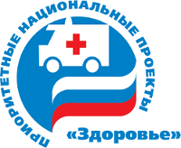
С 1 января 2006 года стартовал проект «Здоровье». Проект уже получил название «национального приоритетного проекта» и был разработан для реализации предложений Президента РФ Путина В.В. по совершенствованию медицинской помощи в Российской Федерации. Основная задача проекта - улучшение ситуации в здравоохранении и создание условий для его последующей модернизации.
В рамках реализации национального проекта «Здоровье» можно выделить три основных направления: повышение приоритетности первичной медико-санитарной помощи, усиление профилактической направленности здравоохранения, расширение доступности высокотехнологичной медицинской помощи.
Основное внимание планируется уделить укреплению первичного медицинского звена (муниципальные поликлиники, участковые больницы) — увеличению зарплаты участковым врачам и медсестрам, оснащению этих медучреждений необходимым оборудованием, переобучению врачей общей практики, введению родовых сертификатов.

